7 класс 1 вариант
1. Выберите из перечня объекты, которые расположены в Южном полушарии. Распределите их по группам в таблице.:
Формы рельефа | Объекты географического положения | Объекты гидросферы
Брахмапутра, Луалаба, Стип-Поинт, Винсон, Ла-Плата, Атабаска, Гиндукуш, Монблан, Дарфур, Арнемленд, Эребус, Рорайма, Мерчисон, Демовенд, Намиб, Маракайбо, Митчелл, Танганьика, Попокатепетль, Гальинас.

2. Рассмотрите карту и ответьте на следующие вопросы.
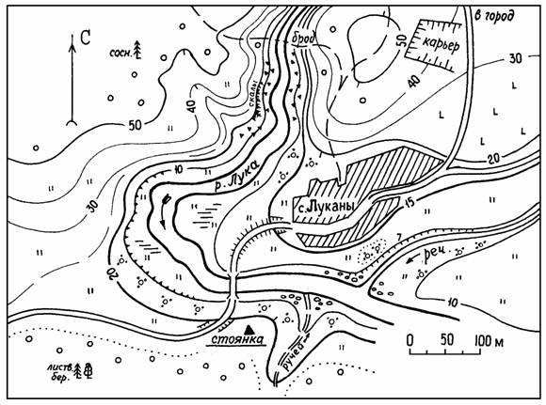

- Определите, в каком направлении от села Луканы расположен карьер (по геометрическим центрам фигур).
- Как вы думаете, можно ли увидеть карьер, находясь на мосту через реку Лукан? Ответ обоснуйте.
- Какой вид масштаба указан на топографической карте. Переведите его в другие виды.
- Определите высоту, на которой расположен смешанный лес.
- Определите азимут от стоянки на юго-западный угол карьера.
3. По контурным картам определите названия следующих островов и архипелагов.

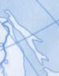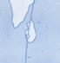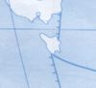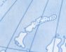
А Б В Г Д
А)
Б)
В)
Г)
Д)

4. Один из первых национальных парков в России, расположен на территории Москвы и Московской области. Крупнейший лесной массив в Москве и крупнейший в мире среди лесов, расположенных в черте города. Общая площадь национального парка составляет 116,215 км². Географически парк находится у границ Мещёрской низменности и южных отрогов Клинско-Дмитровской гряды. Рельеф местности — слегка холмистая равнина. Высота над уровнем моря колеблется от 146 м до 175 м.
Как называется этот Национальный парк?
Откуда взялось его название?
В каком административном округе Москвы он расположен?
Назовите две реки, берущие начало на его территории.
5. Задание: Определите, кто из известных путешественников изображён на этих портретах. Какую роль сыграли они в исследовании нашей планеты. Ответ оформите в форме таблицы, расположив путешественников в хронологическом порядке.
№ рисунка | Путешественник  Фамилия имя | Географические открытия, даты

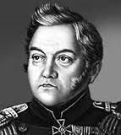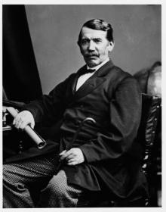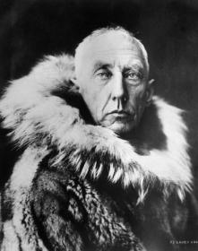
1 2 3

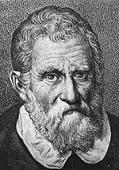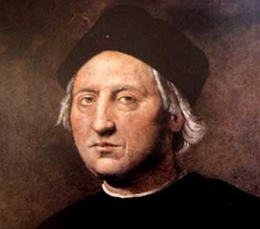
4 5
7 класс 2 вариант

1. Выберите из перечня объекты, которые расположены в Северном полушарии. Распределите их по группам в таблице.:
Формы рельефа | Объекты географического положения | Объекты гидросферы
Брахмапутра, Луалаба, Стип-Поинт, Винсон, Ла-Плата, Атабаска, Гиндукуш, Монблан, Дарфур, Арнемленд, Эребус, Мерчисон, Намиб, Маракайбо, Митчелл, Танганьика, Попокатепетль, Гальинас, Ньяса, Кергелен

2. Рассмотрите карту и ответьте на следующие вопросы.

- Определите, в каком направлении от села Луканы расположен карьер (по геометрическим центрам фигур).
- Как вы думаете, можно ли увидеть карьер, находясь на мосту через реку Лукан? Ответ обоснуйте.
- Какой вид масштаба указан на топографической карте. Переведите его в другие виды.
- Определите высоту, на которой расположен смешанный лес.
- Определите азимут от стоянки на юго-западный угол карьера.

3. По контурным картам определите названия следующих островов и архипелагов.
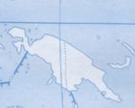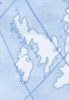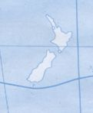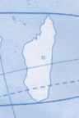
А Б В Г Д
А)
Б)
В)
Г)
Д)

4. Один из первых национальных парков в России, расположен на территории Москвы и Московской области. Крупнейший лесной массив в Москве и крупнейший в мире среди лесов, расположенных в черте города. Общая площадь национального парка составляет 116,215 км². Географически парк находится у границ Мещёрской низменности и южных отрогов Клинско-Дмитровской гряды. Рельеф местности — слегка холмистая равнина. Высота над уровнем моря колеблется от 146 м до 175 м.
Как называется этот Национальный парк?
Откуда взялось его название?
В каком административном округе Москвы он расположен?
Назовите две реки, берущие начало на его территории.

5. Определите, кто из известных путешественников изображён на этих портретах. Какую роль сыграли они в исследовании нашей планеты. Ответ оформите в форме таблицы, расположив путешественников в хронологическом порядке их открытий.
№ рисунка | Путешественник  Фамилия имя | Географические открытия, даты

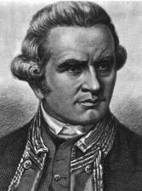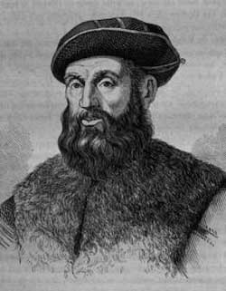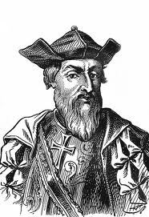
1 2 3
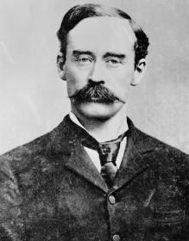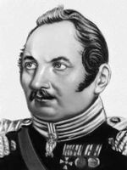
4 5

